Radějovské motivy

Výstava obrazů – Radějov

očima malířů

Josefa Mrázka, Bohuslava Megy a Františka Martinka

Slavnostní vernisáží v neděli dopoledne byla v prostorách radějovské školy zahájena výstava malířů-amatérů, která se setkala s nečekanou odezvou široké veřejnosti. Většina ze sto padesáti vystavovaných obrazů byla zapůjčena jejich vlastníky nebo pocházela z pozůstalosti malířů Josefa Mrázka a Bohuslava Megy,. Žijící František Martinek pak přivezl vybraná díla ze své bohaté a široké tvorby. Znovu se ukázalo, že umělecký titul nebo absolvování vysoké umělecké školy není podmínkou uznávaných hodnot ve výtvarném světě. Toto plně pak platí i o malířích-amatérech Josefu Mrázkovi, Bohuslavu Megovi a Františku Martinkovi, kteří si nikdy nečinili nároky na pocty a slávu, ale při pohledu na jejich obrazy každý s uznáním hovořil o jejich díle.
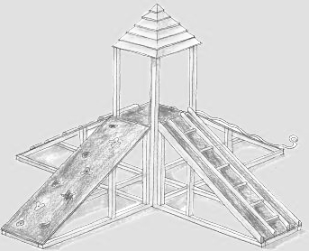
Motivy pro své obrazy čerpali a čerpají především ve svém okolí - Strážnicku a Radějovsku, kde krásná příroda podhůří Bílých Karpat je nevyčerpatelnou studnicí jejich tvorby. Vedle krajinomaleb byla vystavována i řada žánrově jiných obrazů, které jsou svědectvím své doby, lid a jejich života, naší obce a jejího okolí.
Do slavnostní, ale bezprostřední atmosféry výstavy, pak zapadlo i vystoupení radějovského ženského a mužského pěveckého sboru i mladé cimbálové muziky. Jako host se na vernisáži představil i zpěváka-legendy Václav Harnoše, kterého si všichni pamatujeme z dob, kdy vystupoval s cimbálovou muzikou Slávka Volavého. Milým oživením bylo vystoupení mladě cimbálové muziky složené z radějovských dětí – školáků a školaček.
Závěrem je potřeba poděkovat organizátorům akce, členům místní organizace KDU-ČSL, kteří si na svá bedra vzali přetěžký úkol, který i když neměli potřebné zkušenosti z pořádání podobných akcí, splnili se ctí, ke spokojenosti všech návštěvníků této výstavy.
Každá společenská, kulturní nebo sportovní akce pořádaná v Radějově je ku prospěchu celé obce. Nejen že naši obec zviditelňuje a zapisuje tak do podvědomí okolních obcí a celého regionu, ale především nás všechny sdružuje a dává nám pocit sounáležitosti a jakési „radějovské hrdosti“ z toho, co u nás dokážeme. A to je nezanedbatelná deviza v životě obce, ve snahách o znovuobnovení dobrých tradičních lidských vztahů, které na venkově jsou nutností a předpokladem spokojeného života.
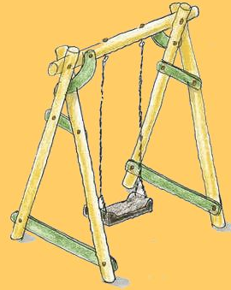

Připravujeme:


V rámci „Radějovského kulturního léta“ připravuje Obec Radějov pro zájemce
zájezdna divadelní představení do
Slováckého divadla v Uherském Hradišti
v měsíci říjnu nebo listopadu –podle uváděných představení.

Zájemci o tento zájezd hlaste se na Obecním úřadě Radějov,
nejpozději do pátku 23. září 2005, abychom mohli zajistit dopravu
autobusem a potřebný počet vstupenek.

 Bližší informace budou zájemcům včas sděleny.

Když se v roce 2002 definitivně přestěhovala mateřská škola do budovy základní školy, která byla pro potřeby školkařských dětí rekonstruována, objevil se problém dětského hřiště, které je podmínkou činnosti každé mateřské školy.
Naštěstí někdo z občanů Radějova přišel s nápadem možnosti využití farské zahrady. Je nutné hned na začátku poznamenat, že ekumenická rada farníků i samotný p. Jerzy Swarc vyšli potřebám obce vstříc. Samozřejmě, že v samých počátcích nebylo všechno podle našich představ. Staré průlezky, většinou vyrobeny svépomocí, už pomalu dosluhovaly a nové zpřísněné předpisy nedovolily je nadále využívat. Problém byl i se skladováním hraček, se kterými si děti na venkovním hřišti hrají. A tak pracovníci obce, za brigádnické pomoci obětavých občanů z řad farníků, upravili plochu pro vybudování nového hřiště. Odvezl se starý stavební materiál, zrekonstruovalo se oplocení, v přilehlé stodole, která už nesloužila svému účelu, se vybudovalo skladiště pro potřeby mateřské školy, zeď dvora a stodola dostaly novou fasádu, vybudovalo se nové pískoviště. Novému dětskému hřišti musely ustoupit i staré nemocné stromy, které by ohrožovaly bezpečnost hrajících si dětí. Jediné, co dětem připomínalo jejich bývalé hřiště, byl domek, který byl sem přestěhován. I když děti z mateřské i základní školy využívaly toto hřiště, pořád všichni věděli, že to ještě není ono.
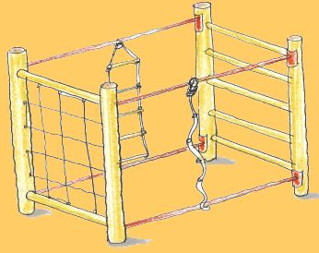
A tak obec uvolnila ze svého rozpočtu více než 50 000,- Kč a letos v červenci přišlo k vybavení farské zahrady vším potřebným. Na děti z mateřské školy čekají v novém školním roce průlezky, houpačky, lezecká ministěna, věž se skluzavkou. Ale toto zařízení by mělo v době, kdy je nebude využívat škola - v odpoledních hodinách a volných dnech, sloužit i ostatním dětem. Věříme, že sem brzy najdou cestu i maminky se svými dětmi. Ty si tady budou moci hrát - na vlastní nebezpečí s tím spojené, protože úraz nás může potkat kdekoliv a kdykoliv. Ale je alespoň vyloučeno nebezpečí ohrožení osobními auty a motocykly, které hlavně o víkendech zaplavují silnici vedoucí přes Radějov na Lučinu. A tak si budou moci malé radějovské děti hrát na bezpečném místě a i maminky konečně najdou chvilku a místo, kde si budou moci v klidu popovídat a podělit s ostatními maminkami o zkušenostech s výchovou svých ratolestí.
Myslím, že s povděkem všichni občané Radějova přijímají změny, kterými postupně naše obec prochází. Naším cílem je, aby se v Radějově všichni cítili dobře a nalezli všechno potřebné pro svůj každodenní život a spokojený život svých dětí.

„RADĚJOV“ – zpravodaj obce
vydává Obecní úřad Radějov jako svůj čtvrtletník
Vydáno v září 2005 nákladem 300 výtisků

